关于耐思多语言站点设置教程

多语言站点，有系统本身具有的语言包，跟系统不带的语言包，首先看下系统带有的语言包的设置教程

系统自带的语言包有中文跟英文，中文是开站就是中文这个就不用说，那么如果需要英文版的站点需要怎么设置呢？看以下步骤流程

系统带有的语言包，英文版站点设置教程

1. 首先你要先编辑好的中文站点页面那些，然后去到后台，设置下多语言站点

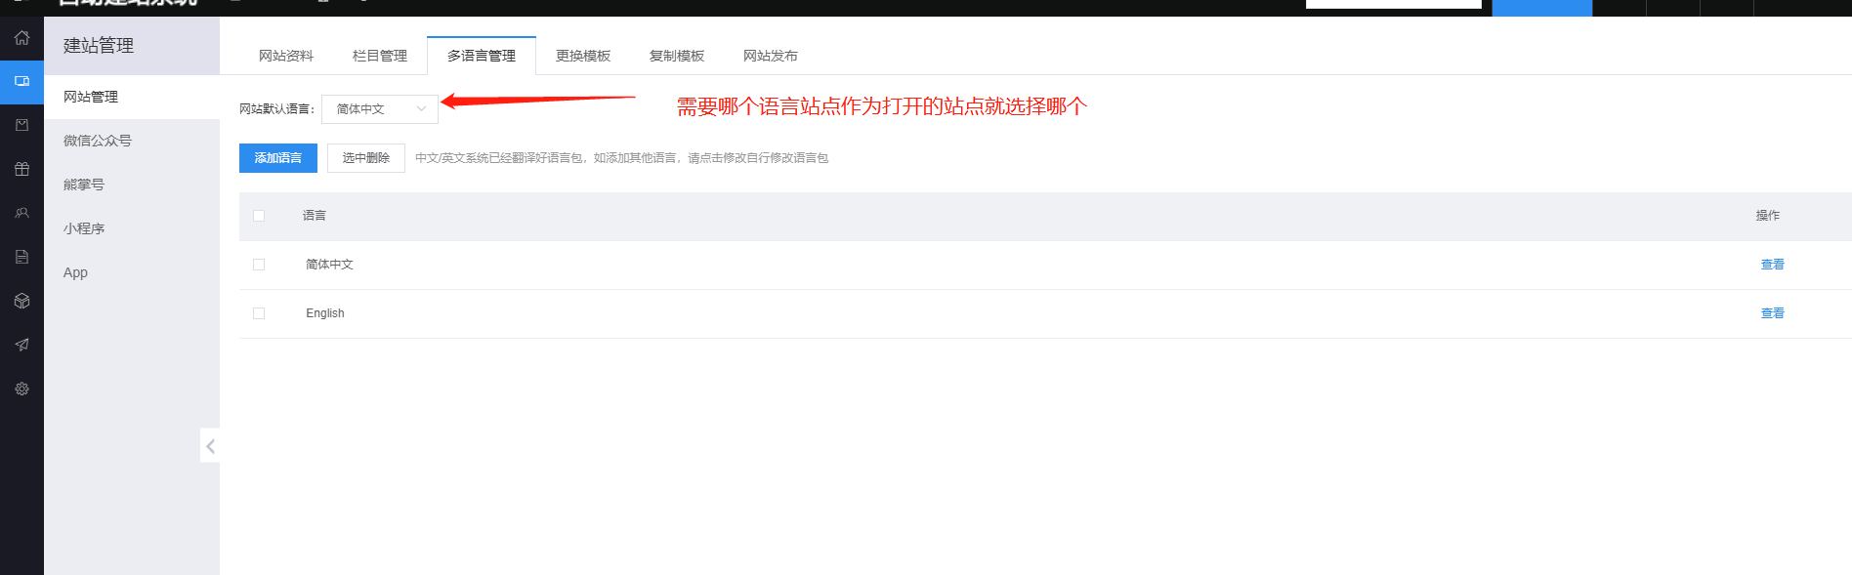

1. 然后就需要去复制栏目页面去到对应的语言版本

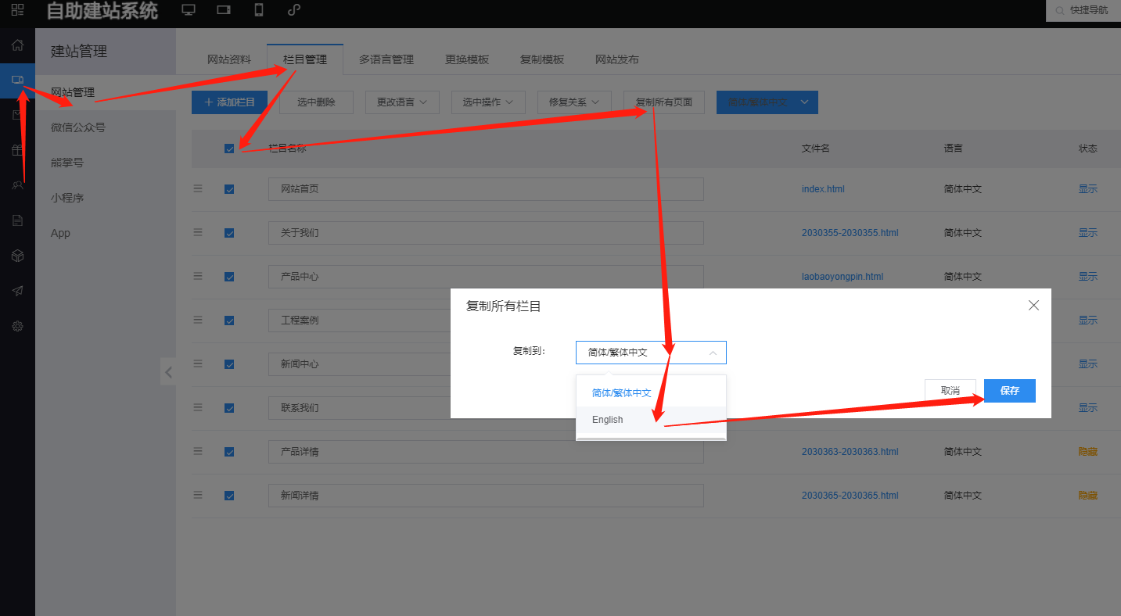

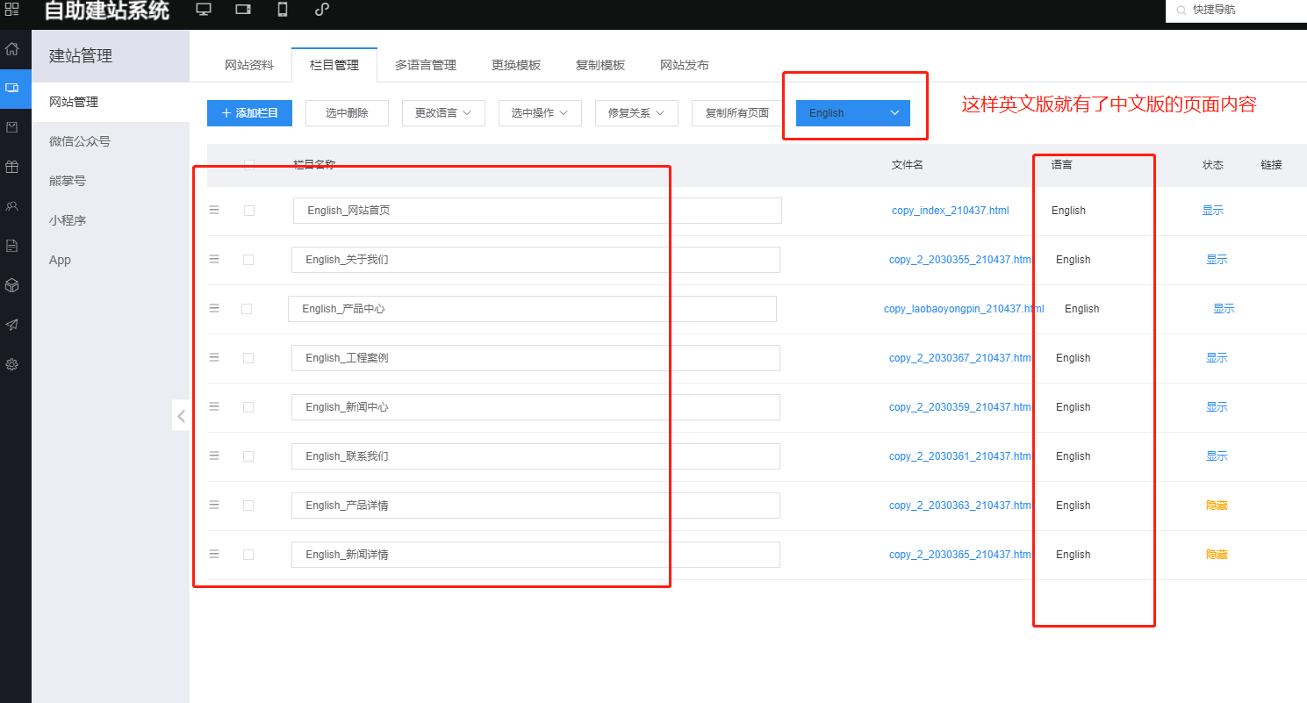

1. 然后就需要建对应的英文版的产品分类，跟发布对应的英文版的产品，最快的方式就是建好对应跟中文版一样的分类的之后，复制中文版的产品，归类到对应的英文版分类

首先创建对应的英文版分类

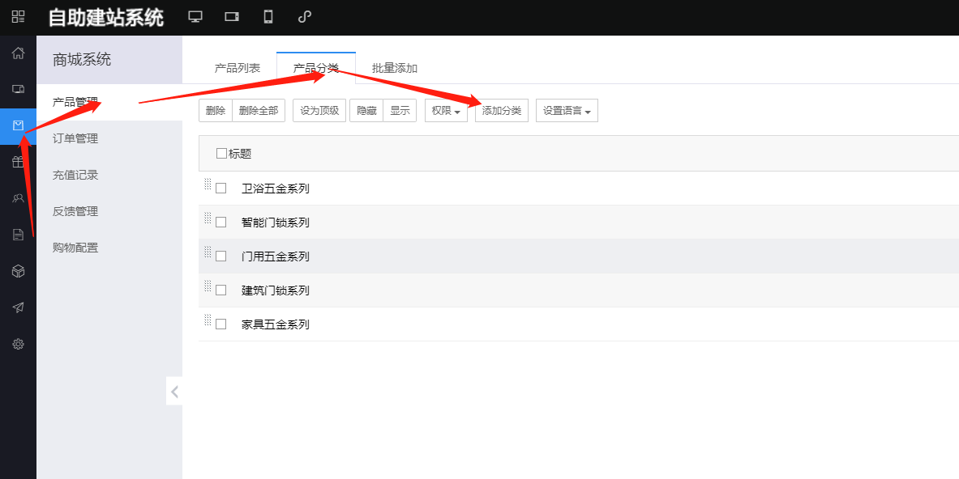

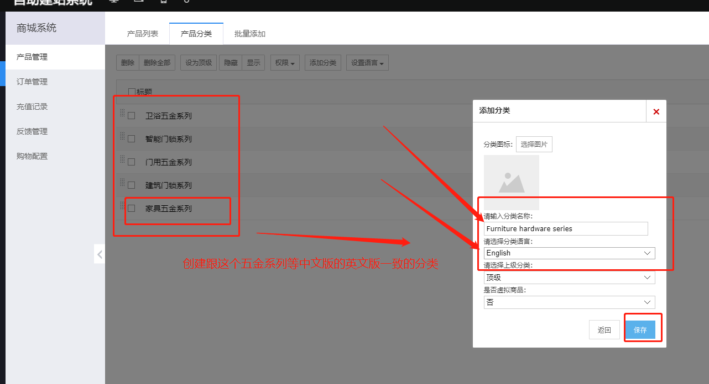

创建好全部的分类之后就是这样的

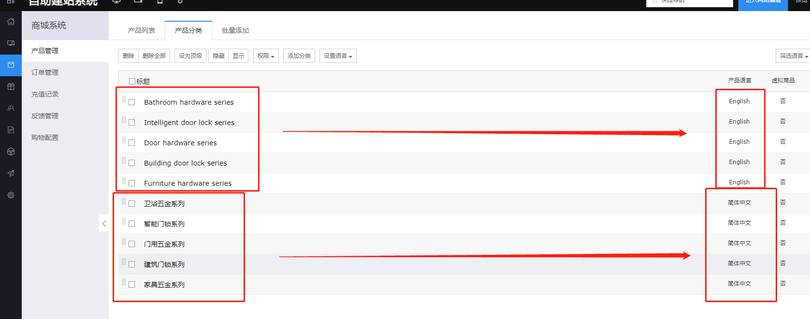

然后就需要去复制对应的中文产品，然后翻译，并归类到对应的英文版分类去

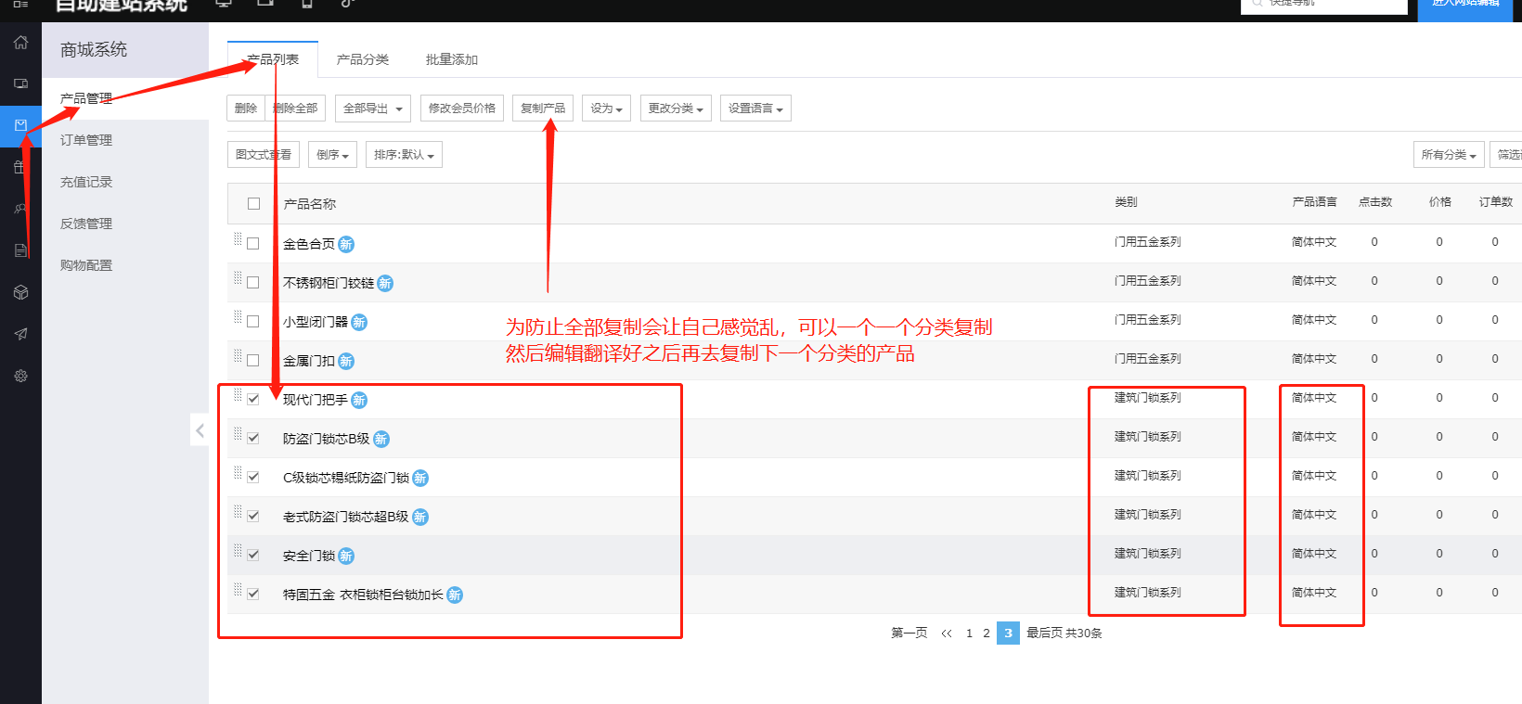

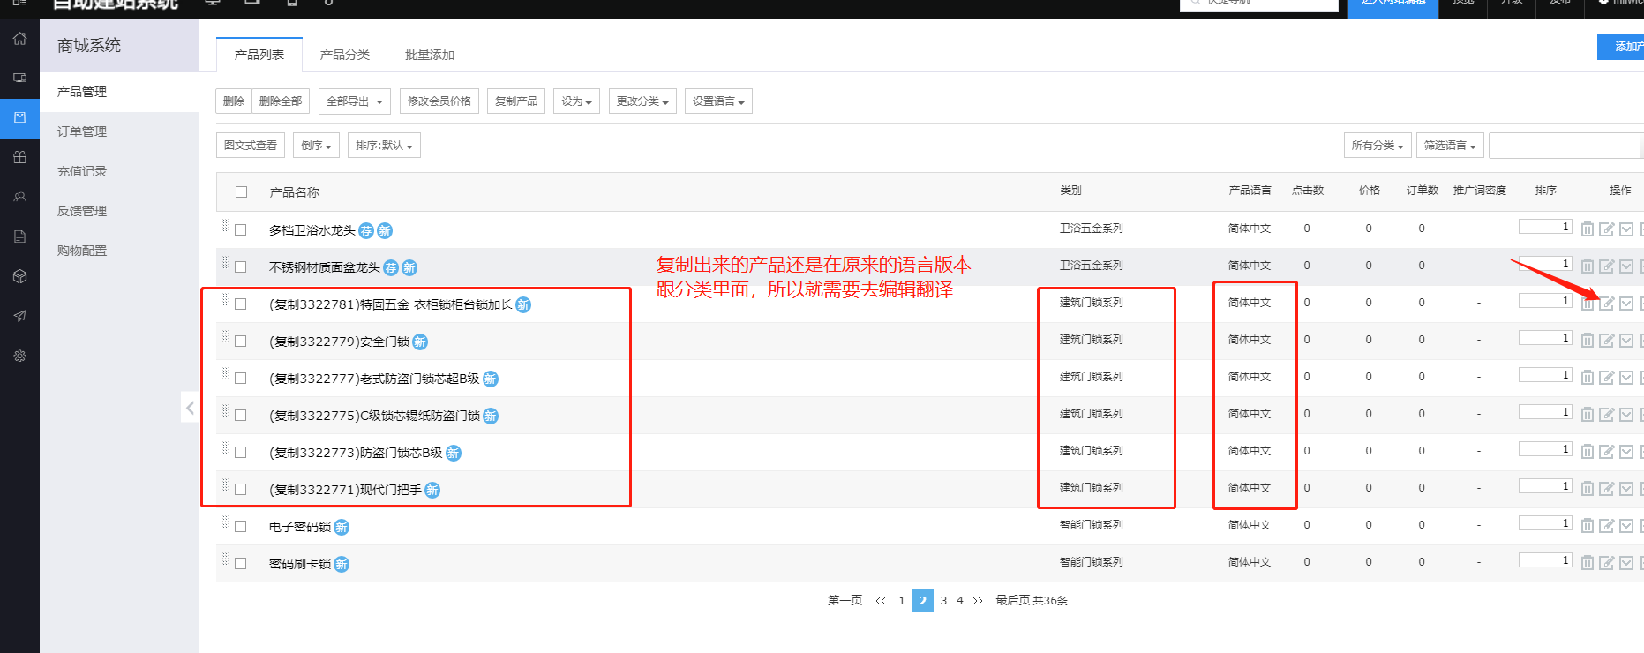

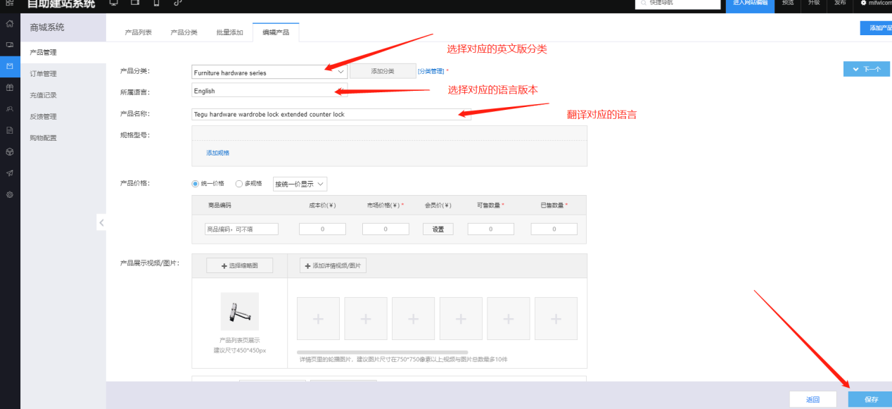

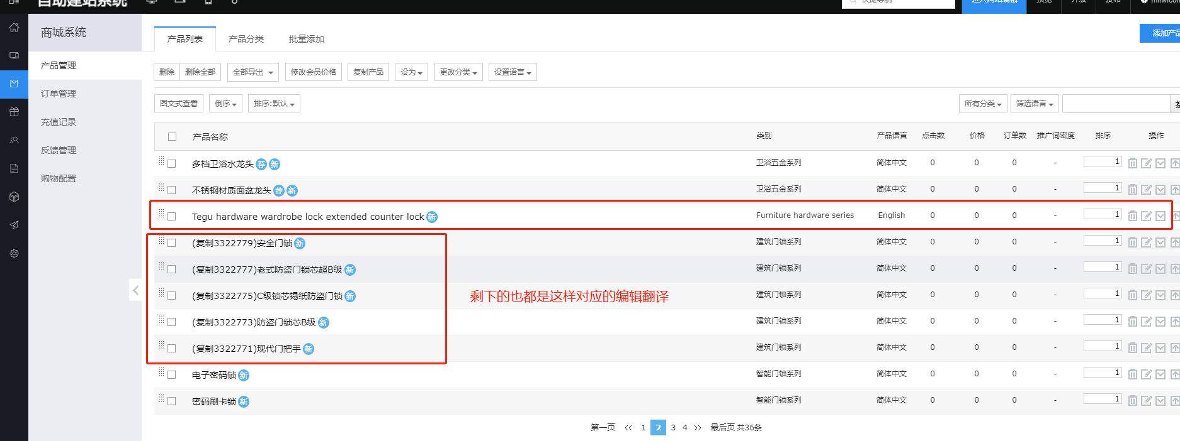

1. 然后就需要建对应的英文版的新闻文章分类，跟发布对应的英文版的文章，最快的方式就是建好对应跟中文版一样的分类的之后，复制中文版的文章，归类到对应的英文版分类（这个操作方式跟产品一致）

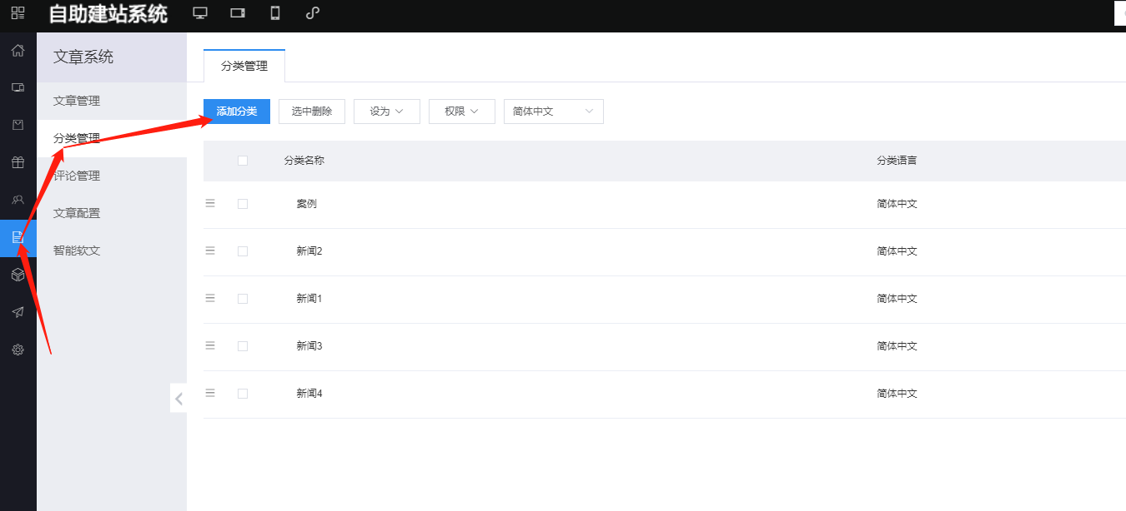

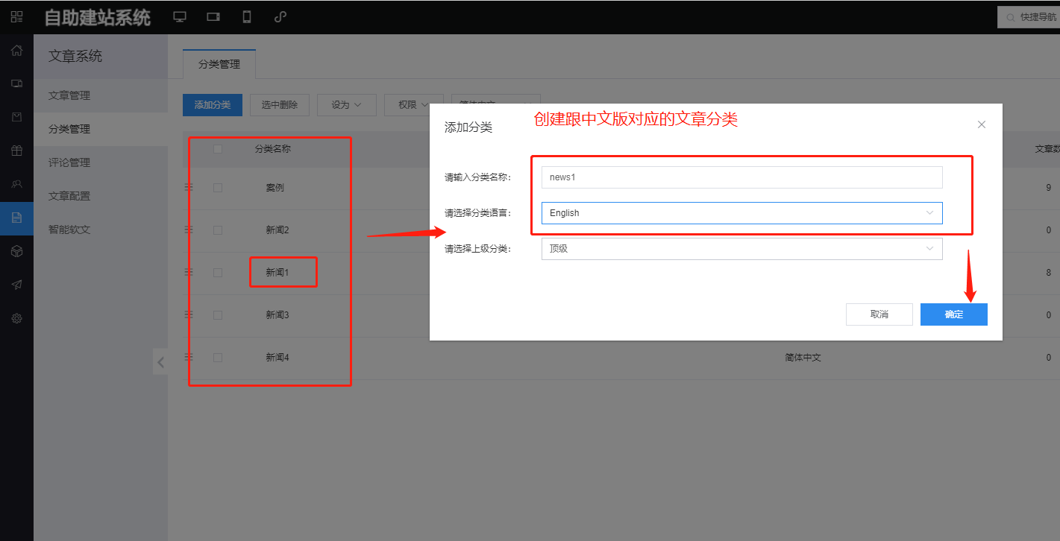

创建好全部的分类之后就是这样的

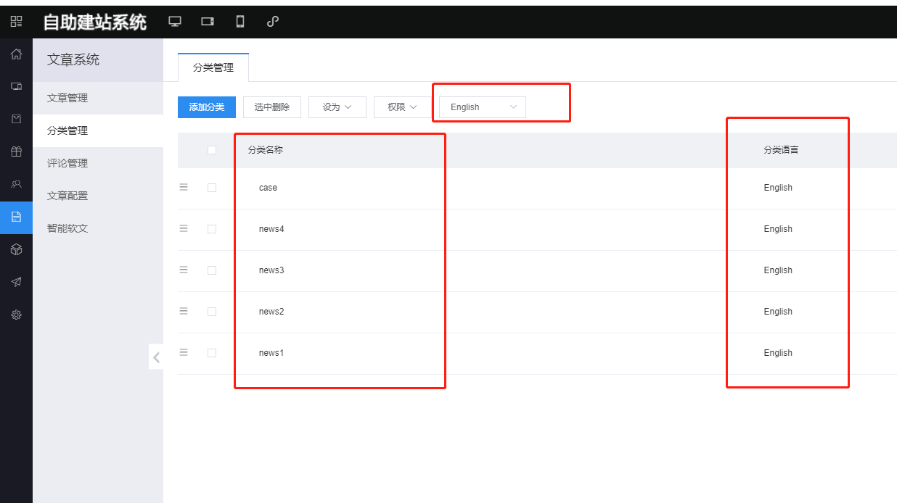

然后就需要去复制对应的中文文章，然后翻译，并归类到对应的英文版分类去

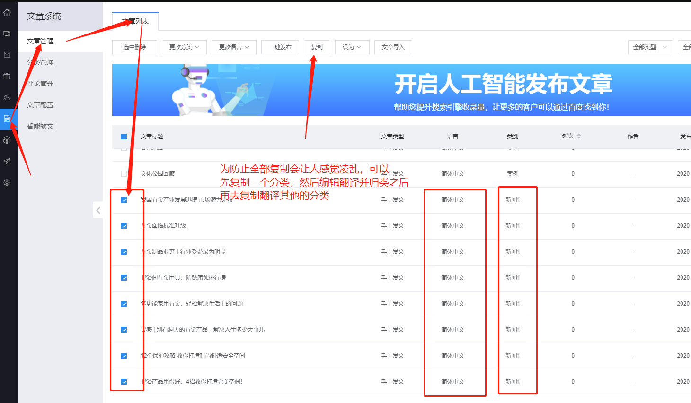

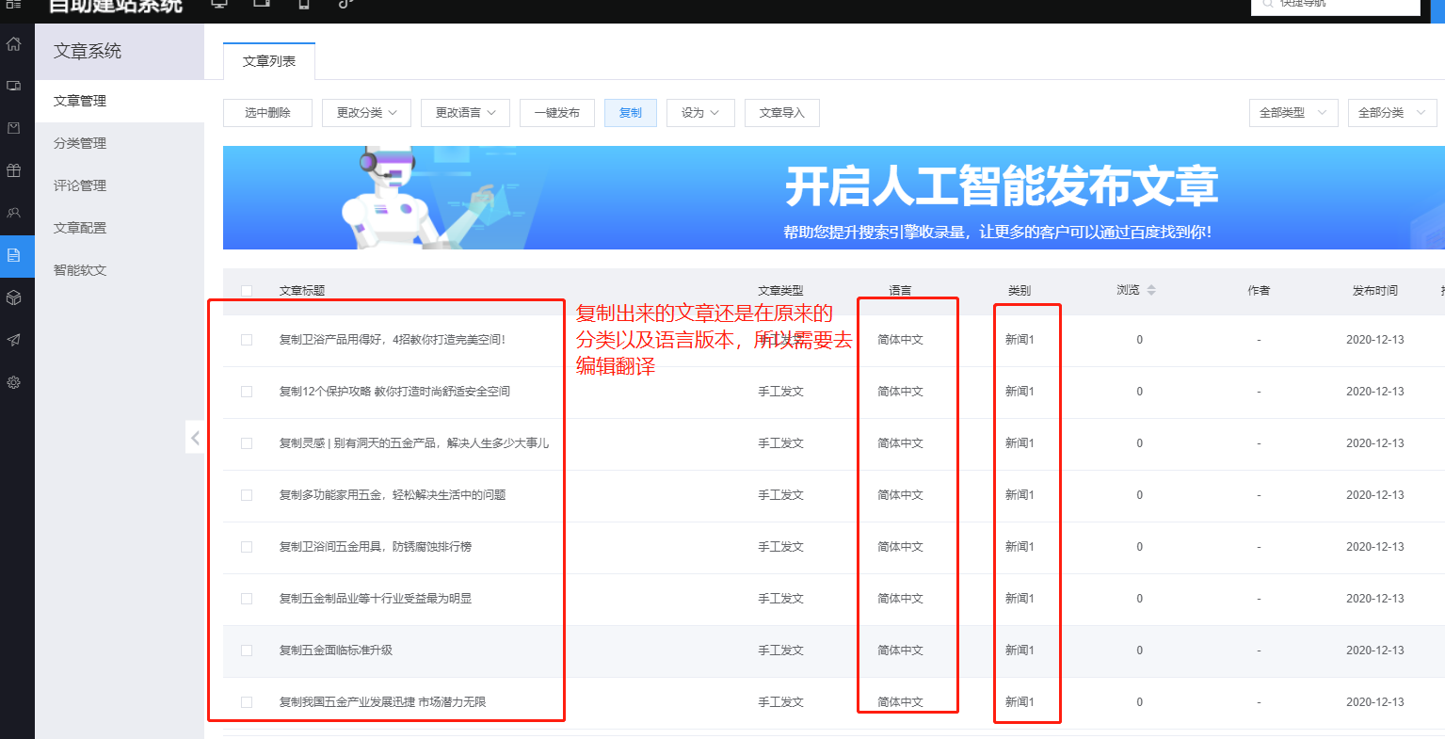

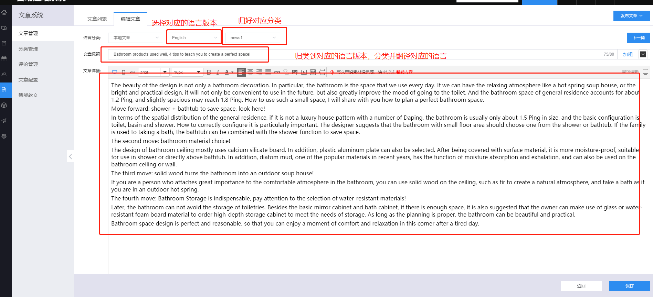

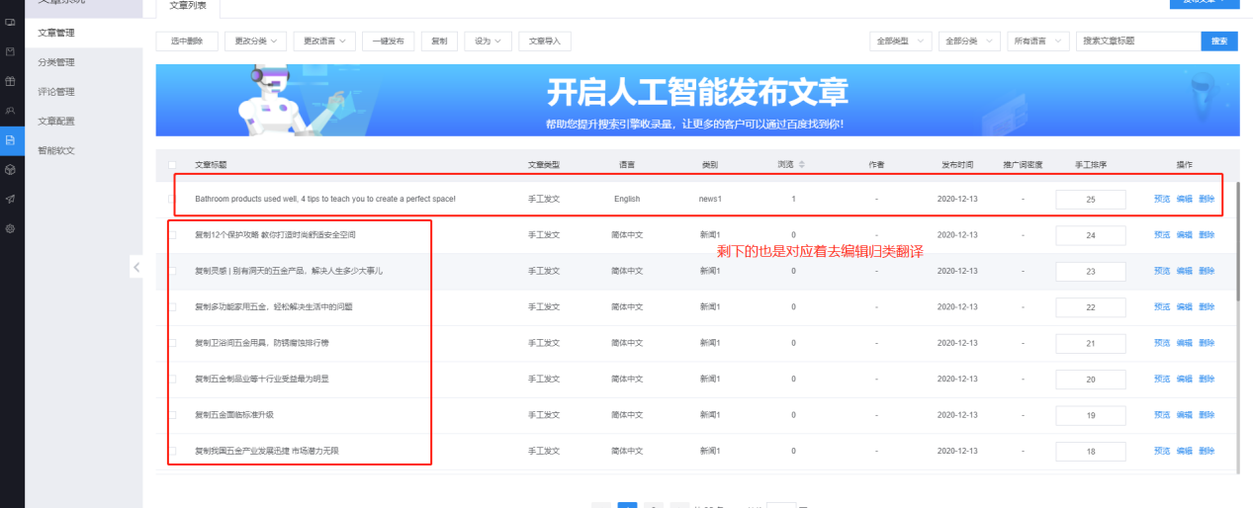

1. 然后就需要去前端页面去切换对应的语言站点，去翻译

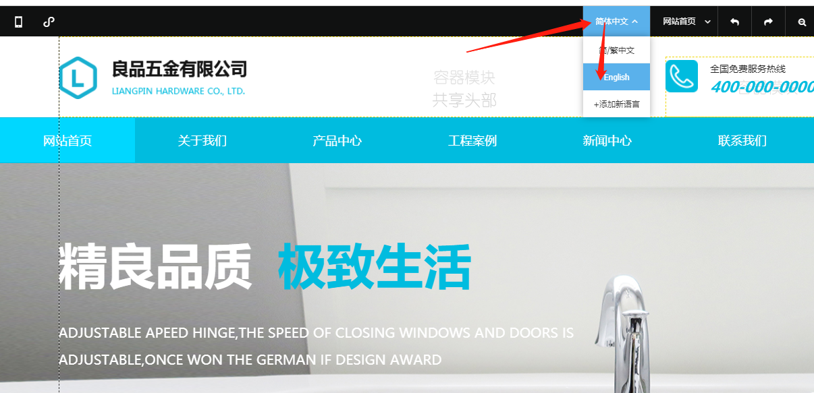

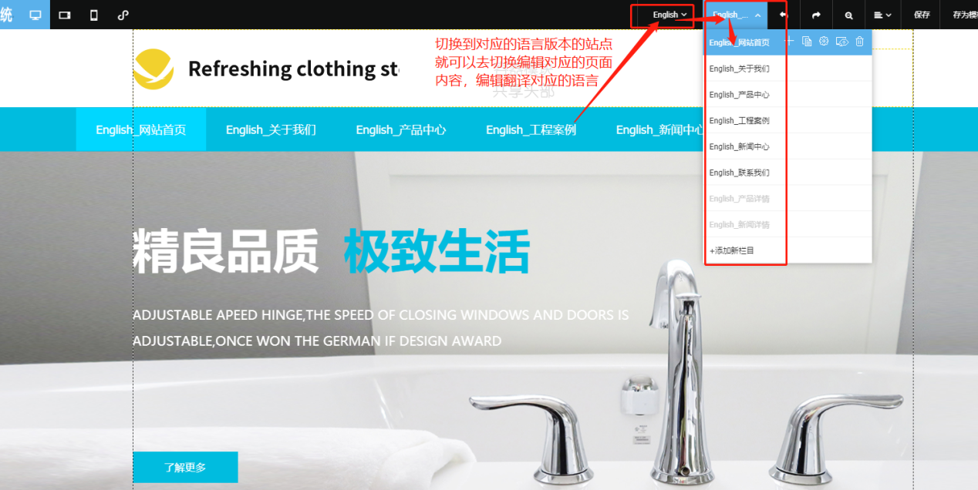

对应的英文产品就选择调用英文产品的分类，对应的英文文章就选择调用英文的文章分类

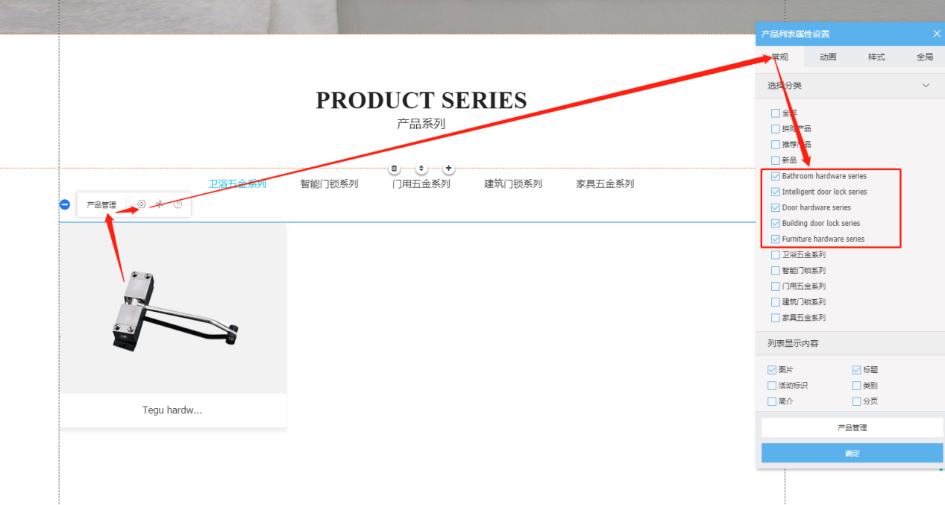

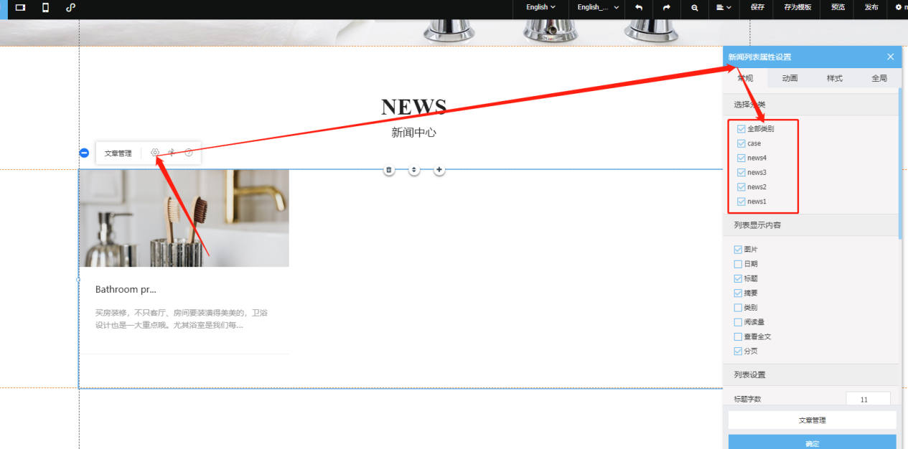

然后编辑好这些页面内容就可以去添加多语言站点模块，用于切换对应的语言网站页面

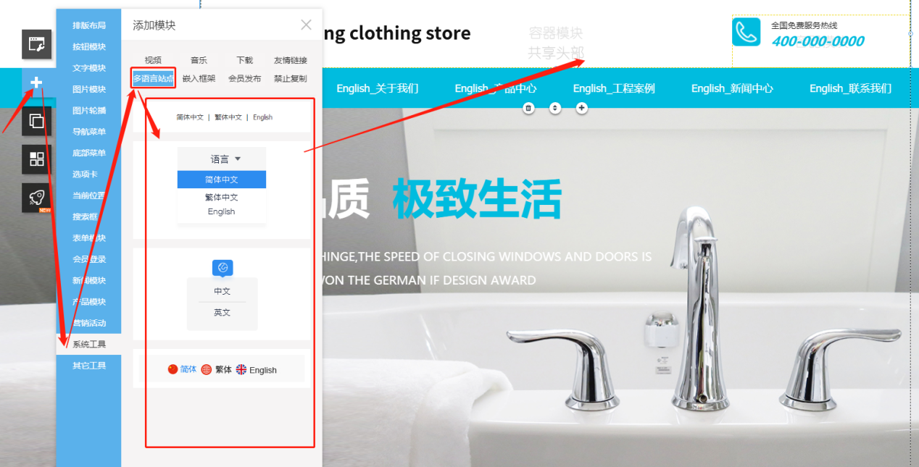

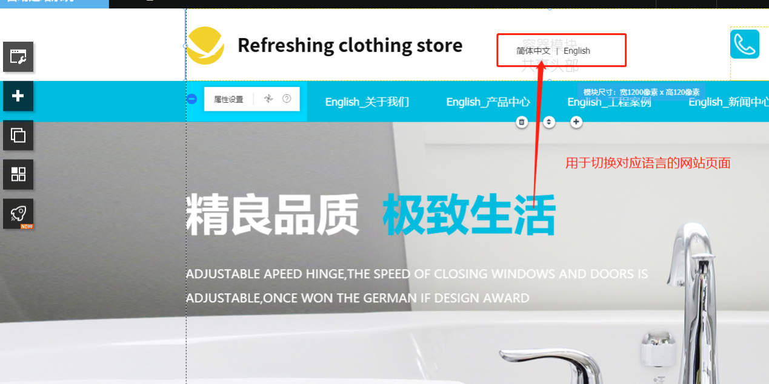

编辑好了就是已经完成了英文版的多语言网站了

系统没有带的语言包，比如日文或者西班牙文等教程

这个需要比带语言包的多一个步骤，那就是创建语言包

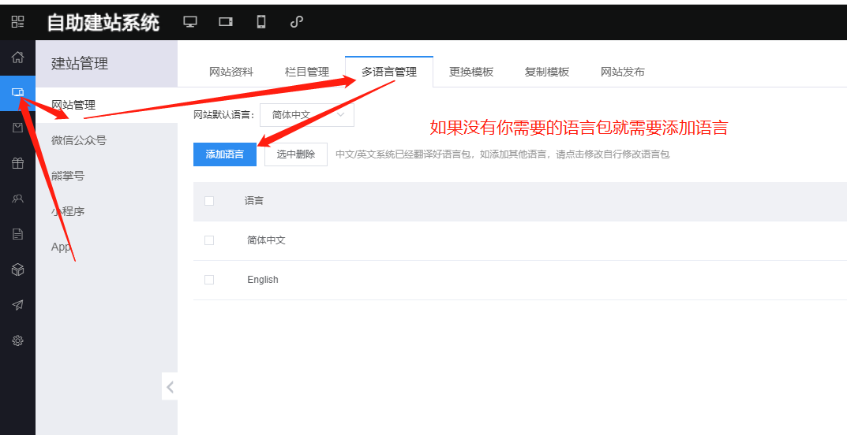

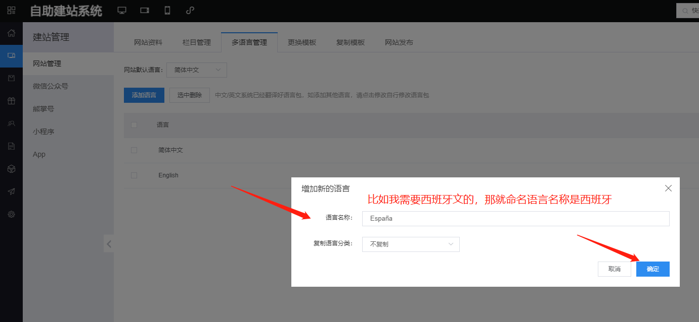

然后就特殊步骤，需要是修改翻译对应的语言包，点击修改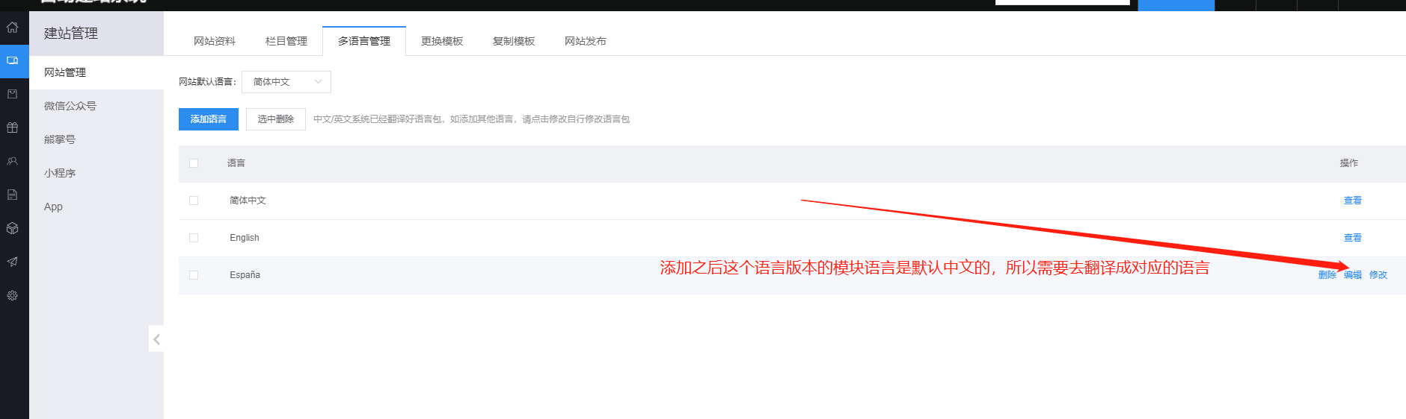

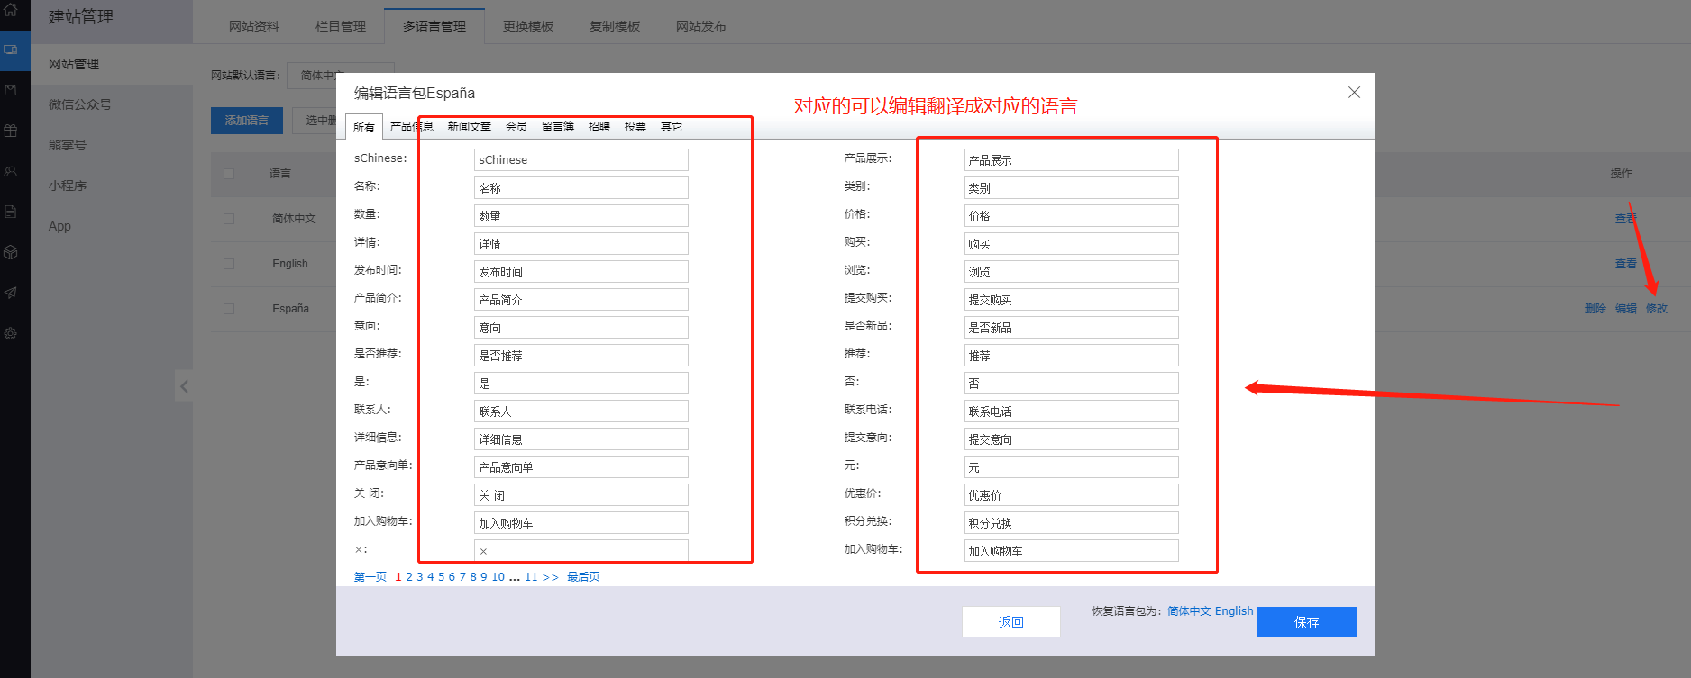

编辑好之后就可以了，然后就可以去复制中文栏目页面到这个语言版本，然后建产品分类发布对应的语言版本产品，建新闻文章分类发布对应的语言版本文章，然后再去前端切换编辑对应的语言版本页面，步骤就跟前面系统自带语言包的教程一致了